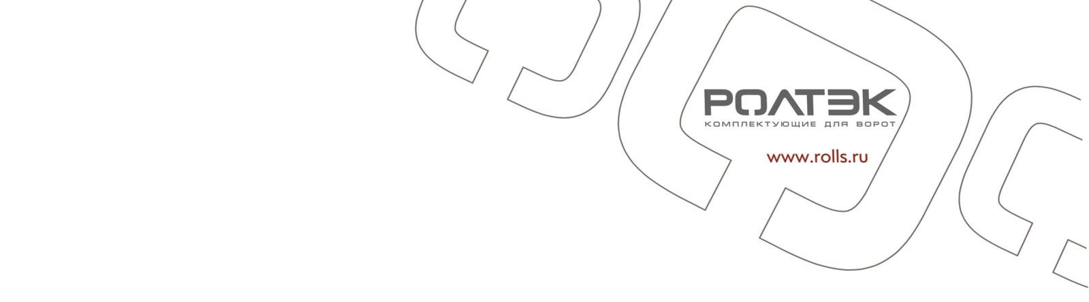

ПРАЙС-ЛИСТ
СИСТЕМЫ ОТКАТНЫХ ВОРОТ
МИКРО система для ворот весом до 350 кг / проем - до 4 м
Код | Наименование | Ед. изм. | Цена, руб.
001 | Опора МИКРО | шт. | 1 620
002 | Опора с боковым креплением МИКРО* | шт. | 2114
010.45 | Направляющая МИКРО 4,5 м | шт. | 2 625
010.53 | Направляющая МИКРО 5,3 м | шт. | 3070
010.6 | Направляющая МИКРО 6 м | шт. | 3 475
021 | Ролик концевой съемный МИКРО | шт. | 480
029 | Ловитель нижний МИКРО | шт. | 310
061 | Подставка регулировочная М12 МИКРО | шт. | 493
073 | Заглушка направляющей МИКРО | шт. | 69
* опора МИКРО (код 002) для ворот весом до 160 кг
ЭКО система для ворот весом до 500 кг / проем - до 5 м
Код | Наименование | Ед. изм. | Цена, руб.
003 | Опора ЭКО | шт. | 2025
005 | Опора с боковым креплением ЭКО | шт. | 3985
011.5 | Направляющая ЭКО 5 м | шт. | 3 618
011.6 | Направляющая ЭКО 6 м | шт. | 4345
011.7 | Направляющая ЭКО 7 м | шт. | 5070
025 | Ролик концевой съемный ЭКО | шт. | 530
031 | Ловитель нижний роликовый ЭКО | шт. | 595
033 | Ловитель нижний ЭКО | шт. | 385
071 | Заглушка направляющей ЭКО | шт. | 82
ЕВРО система для ворот весом до 800 кг / проем - до 7 м
Код | Наименование | Ед. изм. | Цена, руб.
006 | Опора ЕВРО | шт. | 3240
012.6 | Направляющая ЕВРО 6 м | шт. | 7 890
012.7 | Направляющая ЕВРО 7 м | шт. | 9205
012.8 | Направляющая ЕВРО 8 м | шт. | 10505
012.9 | Направляющая ЕВРО 9 м | шт. | 11840
024 | Ролик концевой съемный ЕВРО | шт. | 590
030 | Ловитель нижний роликовый ЕВРО | шт. | 650
036 | Ловитель нижний ЕВРО | шт. | 425
070 | Заглушка направляющей ЕВРО | шт. | 105
МАКС система для ворот весом до 2000 кг / проем - до 12 м
Код | Наименование | Ед. изм. | Цена, руб.
008 | Опора МАКС | шт. | 9050
014.6 | Направляющая МАКС 6 м | шт. | 19225
014.9 | Направляющая МАКС 9 м | шт. | 28840
026 | Ролик концевой съемный МАКС | шт. | 1 240
032 | Ловитель нижний МАКС | шт. | 1070
066 | Подставка регулировочная М20 МАКС | шт. | 1 315

Дополнительные комплектующие
Код | Наименование | Ед. изм. | Цена, руб.
034 | Ловитель верхний составной | шт. | 176
037 | Ловитель верхний роликовый | шт. | 405
038 | Ловитель верхний составной роликовый | шт. | 405
040 | Ролик резиновый | шт. | 150
041 | Ролик резиновый с набором крепежа "стандарт" | шт. | 140
042 | Ролик нейлоновый | шт. | 105
043 | Ролик нейлоновый с набором крепежа "стандарт" | шт. | 83
051 | Кронштейн универсальный | шт. | 132
053 | Кронштейн опорный | шт. | 240
054 | Кронштейн квадратный | шт. | 173
055 | Кронштейн с боковым креплением | шт. | 205
056 | Кронштейн двойной с боковым креплением | шт. | 300
058 | Кронштейн ловителя усиленный | шт. | 325
064 | Подставка регулировочная М16 ЭКО/ЕВРО | шт. | 620

